Březen 2022
28.03. – 01.04.22
TÉMA TÝDNE: Slepičko kdákalko, kuřátka voď, husičko kejhalko, s housaty choď!‘‘
(Cíl: opakování domácích a hospodářských zvířat, jejich mláďat, užitku, seznámení s jejich obydlím, potravou, seznámení s cyklem života (např. líhnutí kuřat z vajec))

Pondělí  Téma dne: Kdo je moje maminka, kdo je můj tatínek? | Ranní hry - v herně v centrech aktivit dle volby a fantazie dětí, stříhání papíru dle vyznačené linie a jeho opětovné složení, skládání puzzlů na téma domácí zvířata, pexeterio – zvířátka, farma  PCH – ,,Na kvočnu a kuřátka‘‘  RKK – přivítání kamarádů (Dobré ráno, krásný den) představení tématu Kdo je moje maminka? Jaká domácí a hospodářská zvířata známe? Dokážeme je pojmenovat? Jak se jmenuje od jednotlivých zvířat samice/samec/mládě? (práce s knihou ,,Zvířátka na farmě‘‘ + didaktickou pomůckou – přiřazování kolíčků)  Hlavní činnost - literární činnost motivační pohádka ,,O kohoutkovi a slepičce‘‘ rozvoj sl. zásoby, porozumění textu DRAM: využití kostýmů, čepiček VČ: ,,Slepička a kuřátka‘‘  - zhodnocení dne + příprava na PV  spaní: četba pohádky z knihy Dášenka, čili život štěněte
Úterý  Téma dne: Když jsem já sloužil | Ranní hry - v herně v centrech aktivit dle volby dětí, vybarvování obrázku s cílem nepřetahovat (námět - králík a mrkev, koza a zelí a další), stavby z kostek (ohrádky pro zvířátka), určování zvířecích stop  PCH – pohádkové cvičení ,,O malém Koťátku‘‘  RKK – opakování zvířat a jejich mláďat – práce s obrázkovými kartičkami (opakování počtu, číslic) hádanky: ,,Na dvorku‘‘  Hlavní činnost – motivační básnička: ,,Na dvorečku u babičky‘‘ HVČ: nácvik písně a tanečku: ,,Když jsem já sloužil‘‘ (rozmluvení, rozezpívání, dechová cvičení) + sluchová hra ,,Hledám svou maminku‘‘  - zhodnocení dne + příprava na PV  spaní: četba pohádky z knihy Dášenka, čili život štěněte
Středa  AKCE MŠ | Ranní hry - v herně v centrech aktivit dle volby a fantazie dětí, dětská tiskárnička se zvířátky (třídění, řazení, pojmenování), Lotto se zvířátky, vyhledávání obrázků zvířátek v časopisech  NÁVŠTĚVA KOZÍ FARMY  spaní: četba pohádky z knihy Dášenka, čili život štěněte
Čtvrtek  Téma dne: O nezbedných kůzlátkách | Ranní hry - v herně v centrech aktivit dle volby a fantazie dětí, prac. list - skákání kůzlat (horní obloučky), Albi tužka: ,,Farma‘‘, pěnové podlahové puzzle-domácí zvířata  RKK – přivítání dětí (,,Volám tě holčičko‘‘), opakování básniček, písniček, vědomostí o zvířátkách a mláďátkách poznávání písmen (obkreslování na tabuli) motivační pohádka: ,,O nezbedných kůzlátkách‘‘  Hlavní činnost - TVČ: ,,Kozí rozcvička‘‘  - zhodnocení dne + příprava na PV  spaní: četba pohádky z knihy Dášenka, čili život štěněte
Pátek  Téma dne: Co nám dávají zvířátka? | Ranní hry - v herně v centrech aktivit dle volby dětí, výroba zvířátek z papírových talířků, vystřihovánky – dvojice zvířátka a mláďata  PCH - pohádkové cvičení: ,,O kuřátku‘‘  RKK – opakování vědomostí diskuze: ,,Co nám dávají domácí zvířata? Jaký z nich máme užitek?‘‘ (ukázka peří, kožešiny z králíka, ochutnávka sýra, mléka)‘‘ + ,,Kde zvířátka bydlí?‘‘ (přiřazování figurek zvířat) – chlév, stodola, stáj, pastvina,..  Hlavní činnost – experimenty s mlékem, vejci  - zhodnocení týdne + příprava na PV  spaní: četba pohádky z knihy Dášenka, čili život štěněte
PV | - procházka do obytné zóny – pozorování a poznávání zvířátek za ploty  - vycházka k místní farmě – pozorovat chování zvířat, pastvu, poznat a pojmenovat je  - hry na hřišti a průlezkách  - honičky na louce (Na ovečky a vlka)

Přílohy a vysvětlivky:
- Pohybová hra: Na kvočnu a kuřátka
Učitelka nebo vybrané dítě je kvočna, ostatní jsou kuřátka. Jsou v prostoru herny (kurník), který je ohrazen lanem napnutým ve výši asi 50 cm nad zemí. Pod lanem společně podlezou a jdou se procházet a „hledat zrníčka na zahradu”. Na druhém konci „číhá liška” (určené dítě). Jakmile učitelka zvolá: „Pozor liška!”, liška vyběhne a snaží se chytit utíkající kuřátka. Ta se před ní zachrání podlezením lana. Výška lana se může postupně snižovat.

- Jak se jmenuje samice/samec/mládě?
práce s knihou Zvířátka na farmě
  - Koza – kozel – kůzle
  - Klisna – kůň – hříbě
  - Kráva – býk – telátko
  - Ovce – beran – jehně
  - Prasnice – prase- sele
  - Kočka – kocour- kotě
  - Fena- pes- štěně
  - Holubice- holub- holoubátko
  - Slepice – kohout – kuřátko
  - Kachna – kačer- káčátko
  - Husa – houser- house
  - Krůta – krocan – krůtě
  - Ramlice- králík – králíče

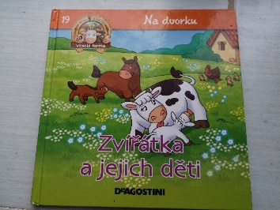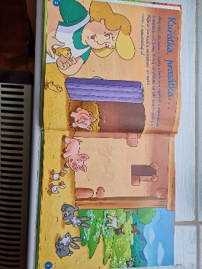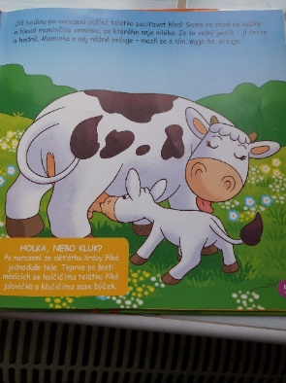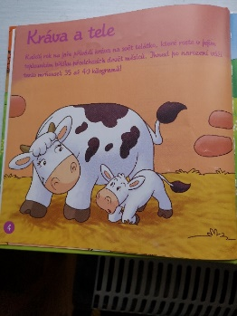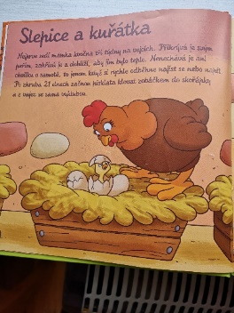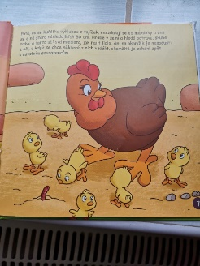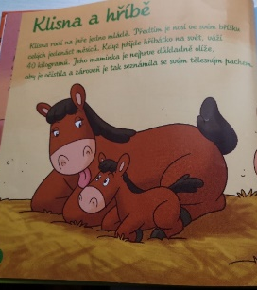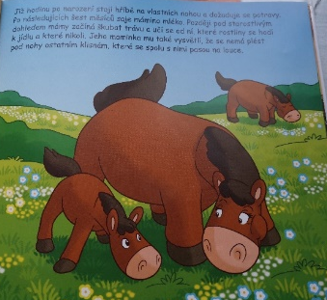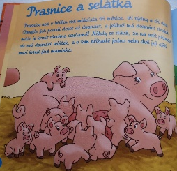

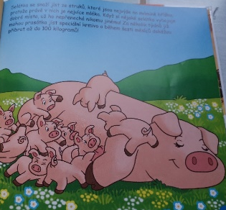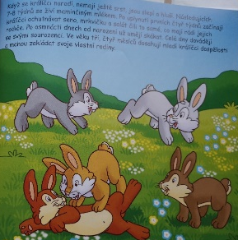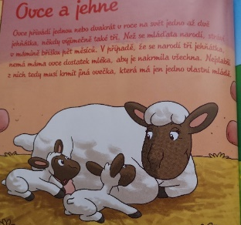
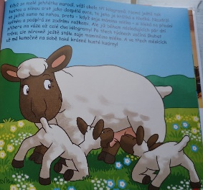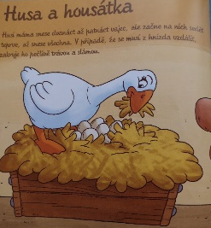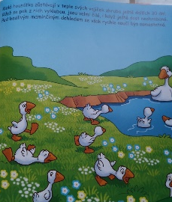

- Pohádka: O kohoutkovi a slepičce

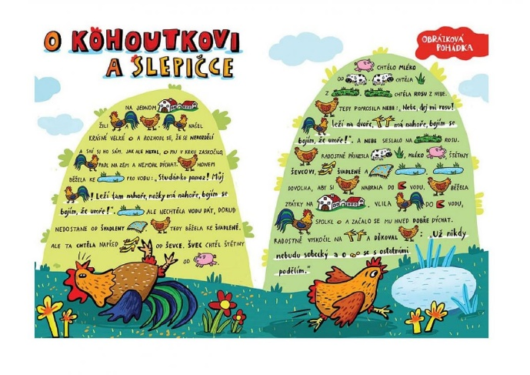
- Výtvarná činnost: Slepička a kuřátka
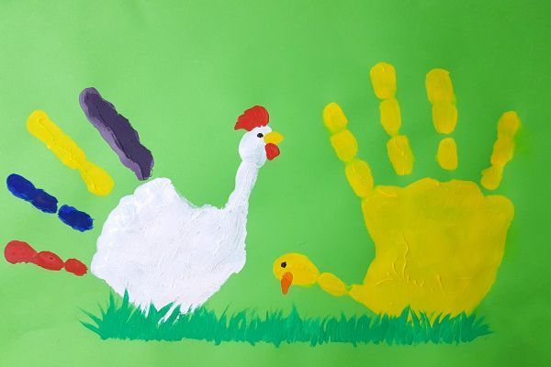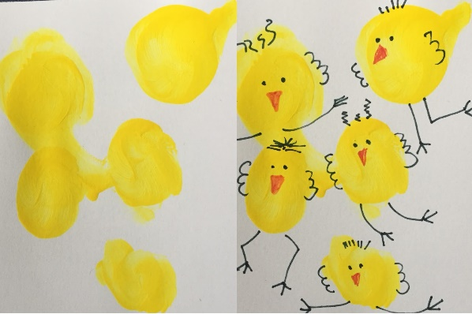

- Pohádkové cvičení: O malém koťátku

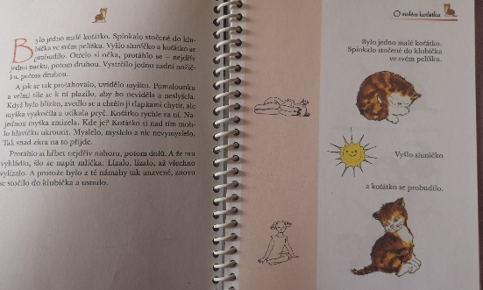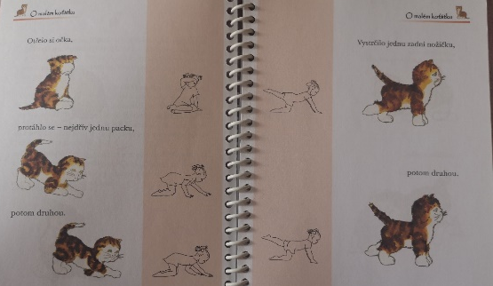
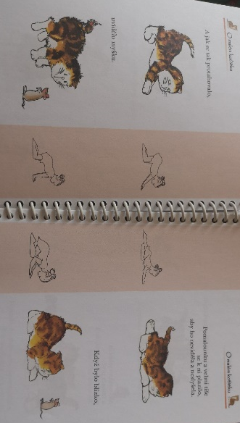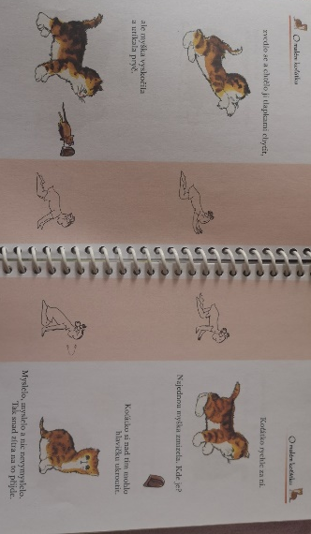
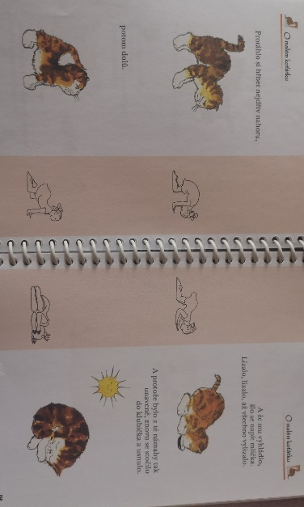

- Hádanky: Na dvorku
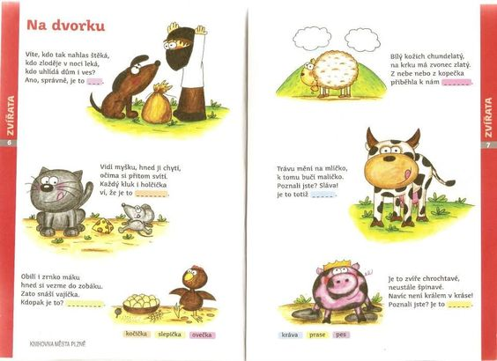

- Básnička: Na dvorečku u babičky

Na dvorečku u babičky tam je mnoho zvířátek,
když k ní přijdu, hned tu běží prase a pět selátek.
Přiběhne i slepička, ko, ko, ko, ko dák,
snesla dneska vajíčka, ano je to tak.
Ovečka se chlubí, bé bé bé,
dneska mi to sluší jé, jé, jé.
Na dvoreček k babičce chodím velmi rád,
se zvířátky já jsem totiž velký kamarád

- píseň Když jsem já sloužil
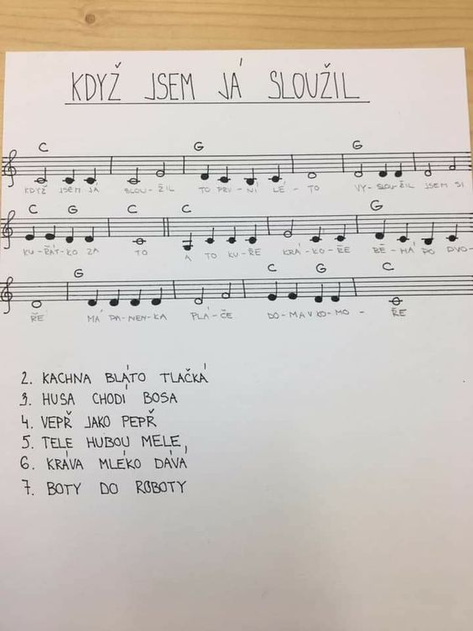

Rozmluvení
- napodobujeme hlasy a zvuky – navození hlavového tónu, procvičování mluvidel
-napodobujeme různá zvířátka – slepičí zakdákání, ovčí bečení, kohoutí kokrhání, kozí mečení, krocaní hudrování, kočičí mňoukání, syčení husy
- na známou melodii ,,Skákal pes‘‘ děti zpívají jako psi (haf, haf), jako kočky (mňau, mňau), hadi (sssssss), jako kachny (ga, ga), jako včely (bz, bz)

- divíme se
-cvičíme hlas shora dolů
-džůůůůů (to je ale krásné hříbě), jééééé + jůůůů (to jsou malá žlutá kuřátka)

- ptáček a kůň
-rozlišování výšky tónu
-hrajeme na klavír, flétnu, jiný nástroj – vysoký a hluboký tón
-děti pohybem a hlasem reagují – při vysokých tónech (zpěvu ptáčka) stoupají na špičky a pípou, při dupání koně dupou nohama o zem

Rozezpívání
- průpravné cvičení u klavíru

Nácvik písně
- motivace: obrázky zvířat z písně na magnetické tabuli + vyprávění a dramatizace příběhu
- zpěv učitelky acapella (bez použití nástrojů)
- forma nápodoby (náslechu) – děti se postupně k našemu zpěvu přidávají
- nácvik písně globální formou (hra na klavír se zpívaným textem)
- děti echo po dvou taktech, naučíme nejprve celou sloku a pokračujeme stejnou formou v nácviku dalších slok (možnost nacvičit k písni i taneček)

cíle: porozumění pojmům – vysoko/nízko, položení základů znalostí o hospodářských a domestikovaných zvířatech a jejich mláďatech, rozvoj slovní zásoby

Taneček:
„Když jsem já sloužil“ - jsme s dětmi v kruhu a jdeme krokem v rytmu
doprostřed
„to 1. (2., 3,..) léto“ - 3x tleskneme do rytmu
„vysloužil jsem si“ - jdeme krokem v rytmu zpět (pozadu) na svoje
místo
„kuřátko za to.“ - učitelka předvede zvíře, které říká, děti se
dívají, v dalších slokách se připojí k učitelce
„A to kuře krákoře“ - hýbáme křidýlky (ruce na ramenou)
„běhá po dvoře.“ - máme křidýlka a běháme na místě
„Má panenka pláče“ - předstíráme pláč a utíráme slzy
„doma v komoře.“ - zatočíme se dokola

1. léto: kuřátko – kuře krákoře, běhá po dvoře – mácháme křidýlky
2. léto: kačena – kačka, bláto tlačká – plácáme se do nohou rukama
3. léto: husička – husa, chodí bosa – dotýkáme se rukou křížem chodidla (pravá ruka levé
nohy, levá ruka pravé nohy)
4.léto: vepřík –vepř, jako pepř – předvádíme drcení
pepře do jídla pepřenkou
5. léto: telátko – tele, hubou mele – meleme hubou jako tele a rukama naznačujeme žvýkání
6. léto: kráva – kráva, mléko dává – naznačujeme dojení krávy a přitom jdeme do bobku
7. léto: kus vola – vůl, jako kůl – naznačíme kůl rukama od shora dolů (do bobku)
8. léto: botičky – a ty boty do roboty – dupeme oběma nohama
9. léto: děvčátko – má panenka skáče se mnou v komoře – skáčeme do rytmu, ruce vbok

- Sluchová hra: Hledám svou maminku
Děti mají rozdané obrázky domácích zvířat (maminky + mláďata). Na slova ,,hledej svou maminku‘‘ vydávají zvuky a seskupují se co nejrychleji do příslušných skupin podle kartiček.

- Svolávací říkanka

,,Volám tě holčičko, volám tě kluku, pojď ke mně do kroužku, podej mi ruku. Volám tě holčičko, volám tě kluku, sedni si vedle mě, usměj se trochu.‘‘ Pssst...Potichu vstoupí k nám pohádka a s ní i malá kůzlátka....

- Motivační pohádka: O nezbedných kůzlátkách
V jednom malém domečku,
žila byla jedna koza,
ta se jmenovala Józa.
Měla sedm děťátek,
skotačivých kůzlátek.
Jednou z rána koza vstala,
svým kůzlátkům povídala :
“Dneska máme pondělí,
musím na trh pro zelí.
Navařím Vám zelnou kaši,
abychom se poměli.”
Kůzlátka se radovala.
“Ne abyste otvírala!”,
vrátka pěkně na zámek :
“Buďte hodná - mek mek mek!”
A kůzlátka slíbila.
Koza Józa šla a šla
a takhle si zpívala :
” La la la - mek mek mek,
mám já sedm kůzlátek.
První bílé, druhé černé,
třetí pěkně dvoubarevné,
čtvrté celé střapaté,
páté strakamakaté,
šesté - to je kozlíček,
sedmé mámin mazlíček.”
Jen co Józa zašla za les,
chlupatý vlk z lesa vylez,
spustil hlasem, vlčím basem :
“Kůzlátka, má děťátka,
otevřete maličko,
vrrvrr, vrátka nevrátka,
nesu dobré zelíčko.”
Ale kdepak kůzlátka!
Jenom mrknou přes vrátka,
uvidí tam vlka stát,
začnou se mu takhle smát :
“Ty jsi divná maminka !
Ta naše má bílé vousy,
na bradičce si je nosí …!”
Jak tohle vlk uslyšel,
svěsil uši, zpátky šel -
však se zeptá v lese lišek.
“Vem si chmýří z pampelišek,”
radily mu tetky lišky.
Tak má z pampelišek vousy.
Chvíli si je pyšně nosí,
pane - tomu říkám brada !
Tak a honem zpátky - tradá !
Honem zpátky za kůzlátky:
“Otevřete, kůzlátka milá,
to jsem já, bradička bílá.
Nesu sladké zelíčko,
tak otevřete maličko!”
Ale kdepak kůzlátka !
Jenom kouknou přes vrátka -
vlk má bradu jako mrak.
Na mou duši - je to tak.
Ty jsi divná maminka !
Bradu máš a kde máš rohy?”
Vlk hned natahuje nohy.
Honem zpátky do lesa.
“Co radíte, tetky lišky?”
“Dej si za uši dvě šišky.”
To je nápad. A hned zpátky,
rohatý zas za kůzlátky.
Spustí hlasem, vlčím basem :
“Otevřete, kůzlátka milá,
to jsem já, bradička bílá,
pěkné růžky mám,
zelíčko vám dám!”
“Naše maminka má hlásek,
jak když zpívá konipásek,
a v tobě to všechno skřípe,
jak když kamení se sype !
Bradu máš - rohy máš,
no ty ale vypadáš !”
Tu nejmenší kůzlátko
nastavilo zrcátko.
Vlk se zahlíd, strachy mek,
honem se dal na útěk.
Ten vám ale utíkal !
Jak když za ním z flinty pálí.
Polem. loukou, po silnici,
podle plotů přes vesnici,
všichni se mu posmívali.
A jak běžel, zakop, spad,
plác ! a rovnou do rybníka.
Smála se mu i ta štika.
To vám bylo divadlo !
Utopil v něm obě šišky
i ty vousy z pampelišky.
A jak to dál dopadlo
s veselými kůzlátky?
Když se Józa vrátila,
kůzlátka už dávno spala.
A co ráno? Ráno vstala,
zelnou kaši spořádala ….
Tak. A konec pohádky.

- TVČ: Kozí rozcvička
Hra: ,,Kozo, mekni!‘‘
Pomocí provazu ohraničíme hrací plochu – kruh. Uprostřed je jedno dítě představující sedláka, které má zavázané oči. Ostatní jsou kůzlátka – pohybují se po čtyřech a mečí. Sedlák má za úkol všechna zvířata pochytat. Chycená kůzlátka vypadávají ze hry. Kruh se neustále zmenšuje.

Překážková dráha STATEK

Válení sudů na podložce – prasátka se válí v bahně
Chůze po nataženém švihadle – slepičky chodí po bidýlku – rovnováha
Obruče – kůň skáče přes překážky – z obruče do obruče
Slalom – krávy nahánějí svá telátka – slalomový běh
Tyče – kozy se prochází po paloučku – po čtyřech

Relaxace: ,,Unavené kůzlátko‘‘
„Teď zavřeme oči a budou z nás kůzlátka. Takové kůzlátko si pěkně celý den hraje, a pak je velmi unavené. Přitulí se k mámě, zavře oči a zhluboka dýchá. Krásně pohodlně si lehne, všechny nožičky má moc uběhané a těžké. U maminky je mu teploučko a příjemně. Cítí její teplý a hebký kožíšek a krásně se mu odpočívá. Má zavřené oči, zdají se mu krásné sny a poslouchá, jak mamince bije srdíčko. U maminky je mu moc útulno a mile. Kůzlátko spí, je mu teploučko a nožičky mu leží celé uběhané. A když si krásně odpočine, vyskočí a je odpočaté a svěží. To se to krásně odpočívalo!

Průpravné cvičení

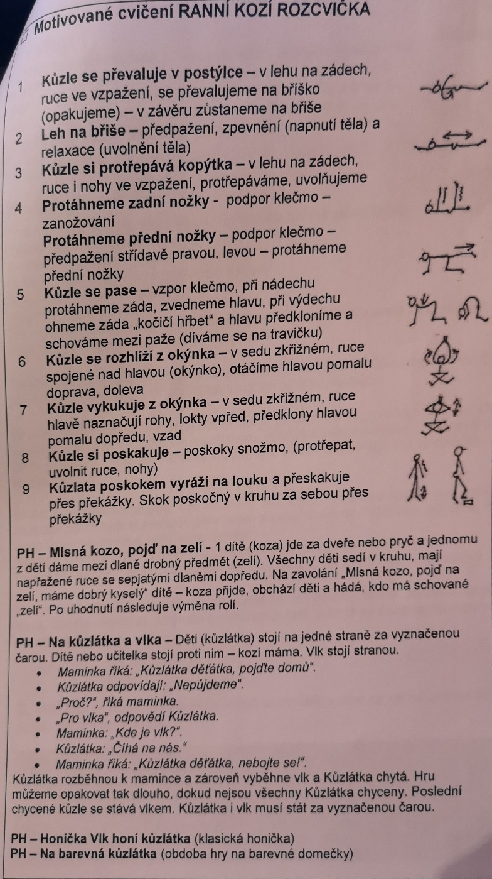

- Výroba zvířátek z papírových talířků
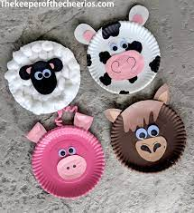

- Pohádkové cvičení: O kuřátku
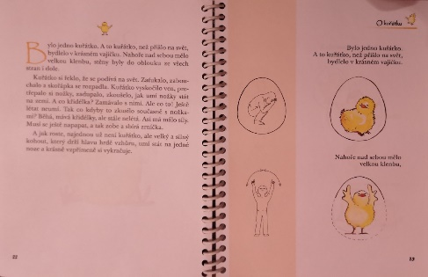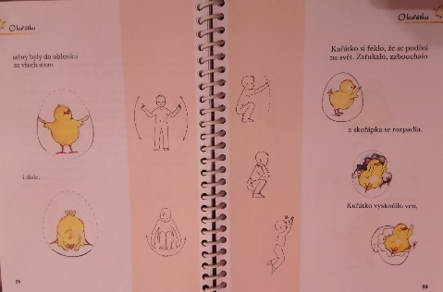
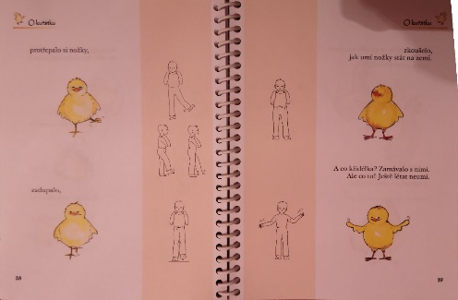

- Co nám dávají domácí zvířata? Jaký z nich máme užitek?
- Kráva – mléko
- Prase- maso
- Slepice- vejce
- Ovce – vlna
- Kůň – žíně
- Husa- peří
- Králík – kožka, maso
- Koza – mléko
- Husa – maso, sádlo, peří

- Experimenty s mlékem
https://www.youtube.com/watch?v=0Z1yVruCEdM

